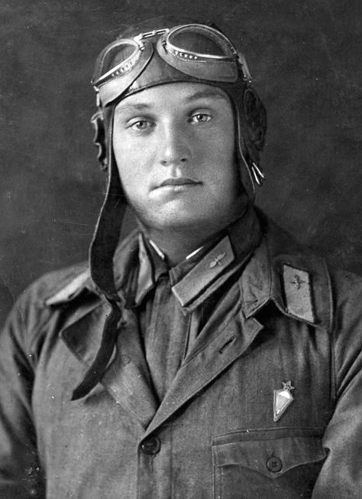

Истинный герой
Пётр Иванович Орлов — герой Великой Отечественной войны, лётчик, офицер вооруженных сил СССР, награждённый званием Героя Советского Союза. Родился он 16 января 1923 года в деревне Танеевка Мордовской АССР в семье крестьянина. Пётр Иванович окончил среднюю школу номер 2 в Саранске. В 1940 году он был призван в Красную Армию, а в 1941 году окончил Энгельсскую военную авиационную школу пилотов. С самого начала войны, сразу же после нападения на Советский Союз, молодой парень отправился на фронт и стал летчиком.
История Петра Ивановича служит истинным примером мужества, стойкости и преданности родине. В боевых действиях Пётр Иванович принимал участие с ноября 1942 года на фронтах Великой Отечественной войны. Он был лётчиком 707-го летно-бомбардировочного авиационного полка 1-й ударной армии Северо-Западного фронта и участвовал во многих наступательных операциях, включая Демянскую операцию, Старорусскую операцию и операции на Прибалтийских фронтах, Ленинградско-Новгородскую операцию. Пётр Иванович летал на ночном бомбардировщике У-2 и выполнил 692 боевых вылета, большинство из которых были ночными. Он совершил множество успешных бомбардировок, сбросив на противника 124 тонны авиабомб, доставив к окруженным частям и партизанам свыше 700 килограммов грузов. Он также уничтожил 31 автомобиль, 23 артиллерийских орудия, 19 минометов, 16 пулемётных точек, 9 зенитных орудий и многое другое. В июне 1944 года его переучили на штурмовика Ил-2. Он стал старшим лётчиком и затем, с февраля 1945 года, командиром звена. В составе 3-го Украинского фронта он участвовал в нескольких наступательных операциях, в том числе в Ясско-Кишиневской, Бухарестско-Арадской, Белградской и Будапештской операциях. Весной 1945 года он также поддерживал наступательные операции Народно-освободительной армии Югославии под командованием Маршала Югославии Иосипа Броза Тито. Бравый летчик совершил 80 боевых вылетов на штурмовиках Ил-2. Он уничтожил 7 танков, 9 орудий, 23 конные повозки, 3 дзота, 1 паровоз, 5 вагонов, а также подавил огонь нескольких артиллерийских и минометных батарей и создал несколько очагов пожара. Он также выполнил 5 боевых вылетов для разбрасывания листовок с предложением о капитуляции окруженным в Будапеште германско-венгерским войскам. В четырёх воздушных боях он сбил два вражеских истребителя. Лейтенант Орлов, отличившийся мастерством выполнения сложнейших боевых заданий, был представлен к званию Героя Советского Союза 10 марта 1945 года. Несмотря на полученные в бою серьёзные ранения, он вскоре вернулся в строй и продолжал отважно сражаться с врагом. Во время массированного удара по скоплению вражеской техники на станции Чаковец в Югославии 3 апреля 1945 года, Орлов был ведущим группы. Его самолёт получил повреждения, но это не помешало ему выполнить штурмовку и нанести значительный урон противнику. Второй заход на цель закончился пожаром в самолёте, однако даже в такой критической ситуации он решил использовать горящий аппарат как оружие и направил его навстречу вражескому эшелону. Таким образом, Пётр Иванович повторил подвиг летчика Гастелло Николая Францевича. За мужество и героизм, проявленные в борьбе с немецко-фашистскими захватчиками, лейтенанту Орлову Петру Ивановичу было присвоено звание Героя Советского Союза указом президиума Верховного Совета СССР от 18 августа 1945 года. В его честь школа № 2 в Саранске, рядом с Никольским храмом, названа его именем. В гимне этой школы, исполняемом её учениками, есть строки, которые отражают гордость учеников за то, что их школа носит имя летчика Орлова и стремятся быть героями такими же, как он. А мемориальная табличка на входе в школу напоминает всем о подвиге этого отважного летчика. Орлов Пётр Иванович продолжал сражаться с врагом после получения звания Героя Советского Союза.
Между боями, найдя минуту отдыха, Пётр раскладывал лист бумаги на планшете и писал письмо своим родителям, чтобы сообщить им, что он жив и невредим, заверяя их, что скоро война закончится и он вернётся в свою родную Мордовию с победой. Но в ходе одного из боевых вылетов 4 апреля 1945 года, когда он совершал массированный удар по вражеским эшелонам на станции Чаковец, его самолёт был серьёзно повреждён и загорелся. Однако Орлов не покинул строй и решил использовать горящую машину как оружие, направив её на эшелон. В результате взрыва огромное зарево осветило станцию. Он погиб, совершив подвиг, аналогичный подвигу летчика Гастелло.
Пётр Иванович Орлов — настоящий герой Советского Союза, воин, чья отвага и преданность родине служат примером для всех поколений.

